Taisyklių/Instrukcijos pavadinimas | Techninių dokumentų, kuriuos rangovai turi pateikti baigęs TP ir 10 kV SP objektų remontą ir techninę priežiūrą, taisyklės
Proceso pavadinimas | Skirstomojo tinklo techninio įvertinimo etapų ir fizinių kiekių objektuose priėmimo proceso aprašas
Taisyklių/Instrukcijos savininkas (padalinys, vadovo pareigybė) | Pastočių eksploatavimo skyriaus vadovas
Tvirtinančioji įmonė | AB „Energijos skirstymo operatorius“
Tvirtinančio asmens pareigybė / organas | Elektros tinklo eksploatavimo direktorius

Taikymo sritis: | Elektros tinklo eksploatavimo departamentas, Tinklo duomenų valdymo departamentas
Susiję išoriniai teisės aktai: | Elektros įrenginių įrengimo bendrųjų taisyklės, patvirtintos Lietuvos Respublikos energetikos ministro 2012 m. vasario 3 d. įsakymu Nr. 1-22 (nuoroda),  Elektrinių ir elektros tinklų eksploatavimo taisyklės, patvirtintos Lietuvos Respublikos energetikos ministro 2012 m. spalio 29 d. įsakymu Nr. 1-211 (nuoroda),  Elektros linijų ir instaliacijos įrengimo taisyklės, patvirtintos Lietuvos Respublikos energetikos ministro 2011 m. gruodžio 20 d. įsakymu Nr. 1-309 (nuoroda),  Elektros energijos gamintojų ir vartotojų elektros įrenginių prijungimo prie elektros tinklų tvarka, patvirtintos Lietuvos Respublikos energetikos ministro 2012 m. liepos 4 d. įsakymu Nr. 1-127 (nuoroda),  Elektros tinklų apsaugos taisyklės, patvirtintos Lietuvos Respublikos energetikos ministro 2010 m. kovo 29 d. įsakymu Nr. 1-93 (nuoroda).
Susiję vidiniai teisės aktai: | Skirstomojo tinklo techninio įvertinimo etapų ir fizinių kiekių objektuose priėmimo procesas (nuoroda),  Elektros ir telekomunikacinių tinklų inžinerinių įrenginių operatyvinių ir technologinių pavadinimų sudarymo bei žymenų įrengimo instrukcija (nuoroda),  Operatyvinių numerių suteikimo procesas (nuoroda).
Turinys

1. Naudojami terminai ir sutrumpinimai 2
2. Pagrindinė informacija (Bendrosios nuostatos) 2
7 Pastabos (Baigiamosios nuostatos) 8

Naudojami terminai ir sutrumpinimai

Nurodomas terminas arba sutrumpinimas | Termino arba sutrumpinimo paaiškinimas
DK | Dokumentacijos komanda
SP | 6-10 kV skirstomasis punktas mūriniame, surenkamų gelžbetoninių konstrukcijų ar moduliniame – karkasiniame 6-10 kV įtampos skirstomojo punkto pastate įrengti pirminės ir antrinės komutacijos įrenginiai, skirti skirstyti 6-10 kV įtampos elektros energiją tam tikroje teritorijoje su dvejomis ar daugiau šynų sekcijomis, su dvejomis ir daugiau įvadinėmis linijomis ir daugiau kaip keturiomis 6-10 kV išeinančiomis (tame skaičiuje ir bendrovei nepriklausančiomis) linijomis, su relinės apsaugos ir automatikos įtaisais, savųjų reikmių arba 6-10/0,4 kV galios transformatoriais. Bent viena iš įvadinių linijų yra iš 35/110 kV transformatorių pastočių arba 6-10 kV skirstomųjų punktų. Įvadinių linijų komutavimui naudojami 6-10 kV jungtuvai arba galios skyrikliai, išeinančių linijų komutavimui naudojami 6-10 kV jungtuvai. 6-10 kV skirstomiesiems punktams taip pat priskiriami 10/0,4 kV transformatorinių įrenginiai su nuolatinės srovės savosiomis reikmėmis.
TP | 35-110 kV transformatorių pastotė - 35-110 kV įtampos įrenginių vieta, kurioje yra elektros tinklų elementų perjungimo, apsaugos, įtampos transformavimo, įtampos, galios, elektros energijos matavimo įranga. Bendrovei priskiriami 110/35/6-10 kV, 110/6-10 kV, 35/0,4-10 kV, 6/10 kV pastočių galios transformatoriai, 35 kV ir 6-10 kV skirstyklos, relinės apsaugos ir automatikos bei ryšių ir telekontrolės priemonės

Pagrindinė informacija (Bendrosios nuostatos)
  - Atlikus SP, TP rekonstravimą ar naują statybą pateikti techninius dokumentus vadovaujantis Techninių dokumentų sąrašu, kuriuos Rangovas turi pateikti Kai baigiama 35-110 kV transformatorių pastotės ir 10 kV skirstomojo punkto statyba ar rekonstravimas bei radijo ryšio bokšto statyba (toliau – Sąrašas).
  - Sąraše nurodyti dokumentai, kurie turi būti pateikti techninę priežiūrą vykdančiam darbuotojui arba patalpinti į „TIVIS“ bei jų pateikimo forma (popierinė ar/ir skaitmeninė).
  - Kai į eksploataciją nauji įrenginiai įvedami keliais etapais - pirmu etapu įvedamų įrenginių dokumentacija turi būti visiškai išbaigta ir tvarkinga įkelta į „TIVIS“, vėliau tik papildoma sekančių etapu įvedamų įrenginių technine dokumentacija. Reikalavimai skaitmeninėje ir popierinėje formoje pateikiamiems dokumentams vienodi. Sudaromas pateikiamų techninių dokumentų rejestras. Techninių dokumentų rejestro pavyzdys patektas 1 pav.
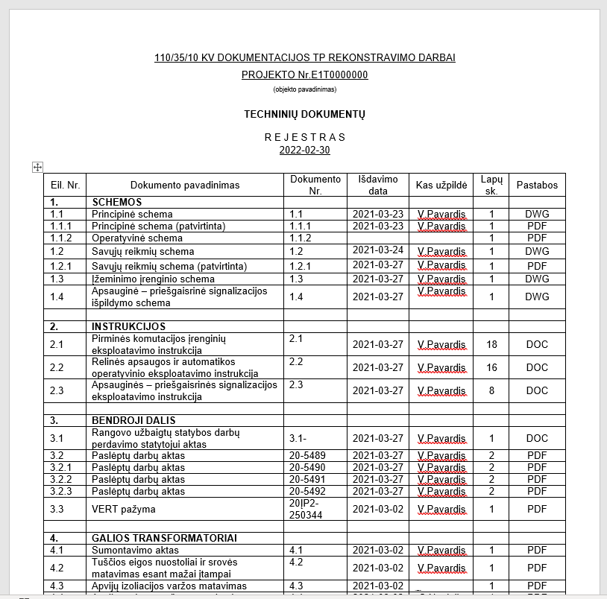
- pav. Techninių dokumentų rejestro pavyzdys

  - Visi teikiami dokumentai turi būti sugrupuoti į aplankus pagal Sąrašo skyrius (2 pav.)
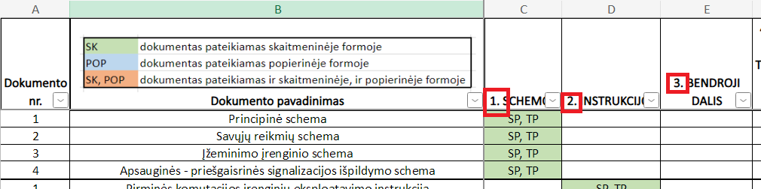
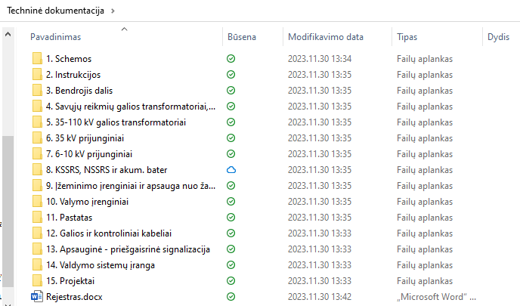
- pav. Skyrių katalogo išdėstymas pagrindiniame aplanke
- pav. Skyrių katalogų pavyzdys

  - Dokumentacija turi būti pateikta:
    - Pateikiamų dokumentų pavadinimo sudarymas (pavyzdys „Gamyklinių bandymų protokolas narveliams Nr.2614“ (5 pav.)):
- dokumento skyriaus numeris pagal 1 priedo dokumentų sąrašą - šiuo atveju: 7 „6-10 kV prijunginiai“;
- dokumento eilės numeris priskiriamas iš eilės kiekvienai grupei skaičiuojant nuo pradžių - šiuo atveju dokumentas pirmas t.y. 7.18;
- dokumento pavadinimas pagal 1 priedo dokumentų sąrašo pavadinimą – šiuo atveju 7.18 Gamyklinių bandymų protokolas narveliams;
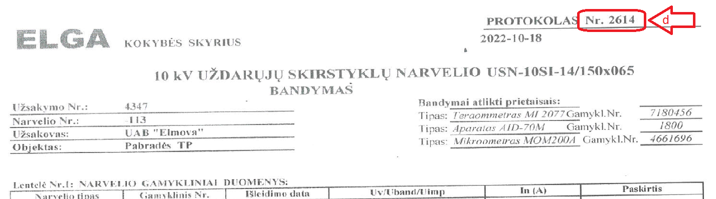
- dokumento unikalus numeris šiuo atveju: 7.18 Gamyklinių bandymų protokolas narveliams Nr.2614.
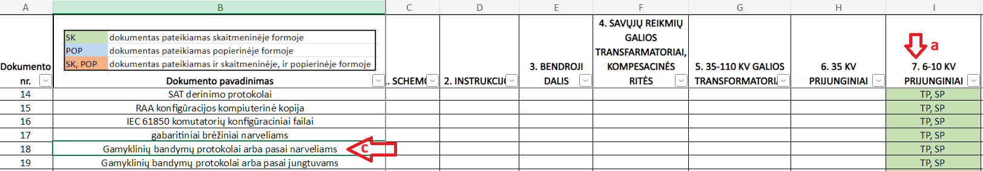
- pav.
    - Kiekvienas dokumentas atitinkamo skyriaus aplanke talpinamas kaip atskiras (5 pav.)
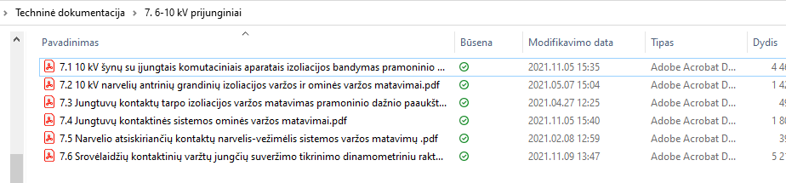
- pav. Dokumentų išdėstymas skyriaus aplanke

    - Pirminės komutacijos įrenginių eksploatavimo instrukcijos ir relinės apsaugos ir automatikos operatyvinio eksploatavimo instrukcijos pateikiamos valstybine kalba „doc“ (pilnai redaguojamu) formatu. Naujai sumontuotų įrenginių įjungimui rengiamos ir pridedamos dvi principinės schemos:
- Įjungiamų įrenginių schema, kurioje raudonai pažymėti pokyčiai. 6 pav.
- galutinė schema (analogiška nespalvota).
DĖMESIO! Vadovaujantis Elektros tinklo technologinių objektų principinių schemų skaitmenos parengimo taisyklėmis (nuoroda) sudarant pateikiamų schemų pavadinimus prie įjungiamų įrenginių schemos pavadinimo pridedami papildomi simboliai „DK“. Pavyzdys:
- Mokyklos TP DK principinė schema;
- Mokyklos TP principinė schema.
- Principinėse schemose šalia įrenginių turi būti tikslūs įrenginių operatyviniai pavadinimai, tipai, gamykliniai numeriai (kabelių markės, ilgiai), visi privalomi techniniai parametrai nurodomi vadovaujantis principinių schemų šablonais;
- Visos schemos turi būti pateikiamos .dwg (pilnai redaguojamu) formatu ne naujesnėje kaip 2003 m. AutoCAD programos versijoje. Schemų operatyviniai pavadinimai ir schemos tvirtinamos per TIVIS pagal procesą „Operatyvinių numerių suteikimo procesas“ (nuoroda).
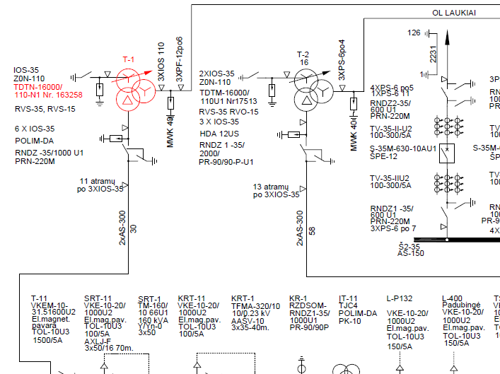

- pav. Įjungiamų įrenginių schema, kurioje raudona spalva pažymėti atlikti pokyčiai

    - Visos deklaracijos ir atitikties sertifikatai turi būti patvirtinti rangovo spaudu ir parašu, patvirtintos dokumentų kopijos turi būti kokybiškos ir lengvai įskaitomos;
    - Visa dokumentacija talpinama viename bendrame aplanke, kurios pavadinimas „Techninė dokumentacija“ ir keliama į „TIVIS“ skiltį „Dokumentai“. Vienam objektui yra vienas dokumentacijos aplankas.
    - Esant poreikiui yra galimybė papildyti aplanką - papildžius aplanką nauju dokumentu į „TIVIS“ pakartotinai keliamas Dokumentacijos aplankas, kurio pavadinimas papildomas atnaujinimo data, pvz: „Techninė dokumentacija 2024-02-02“. Baigus techninių dokumentų derinimą, jie turi būti pasirašyti elektroniniu parašu (adoc. formatu) ir patalpinti į TIVIS, o aplankalo pavadinimas - „Galutinė techninė dokumentacija“.
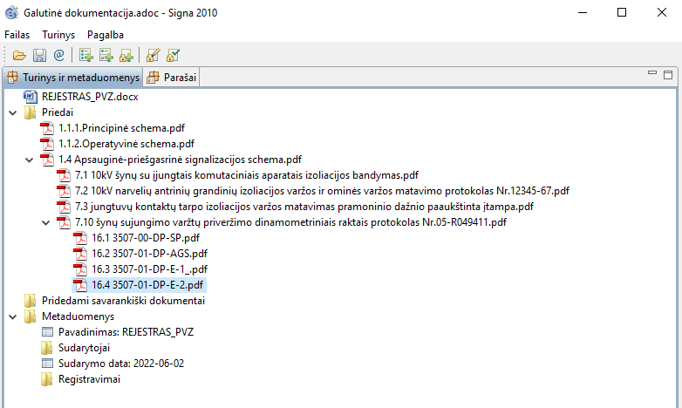
    - Talpinant dokumentus į katalogą „Dokumentacija“ rejestras talpinamas kaip pagrindinis dokumentas, o techniniai dokumentai kaip priedai (7 pav.).
7 pav. Galutinės techninės dokumentacijos pavyzdys

7 Pastabos (Baigiamosios nuostatos)
.
  - Dokumento aktualumas bei reikalingi pakeitimai vertinami ne rečiau kaip 1 kartą per metus.
  - Už dokumento atnaujinimą atsakingas – Elektros tinklo eksploatavimo departamento proceso vadovas.

